联系方式：13558460659
专 业：小 学 教 育
个人简历
姓 名：兰 柳 梅

个人简历

★个人概况
求职意向：小学数学教师
姓 名：兰柳梅 性 别：女 出生年月：1997.05
毕业学校：广西民族师范学院 专 业：小学教育 政治面貌:共青团员
联系电话：13558460659 地 址：广西河池宜州市 电子邮件：1475766904@qq.com
★教育背景

2013年9月——2016年7月 宜州市一中 理科
2016年9月——2020年7月 广西民族师范学院 小学教育
★获奖情况

2017年暑假社会实践点调研报告荣获特等奖
2018年暑假读书实践活动荣获优秀奖
★实践经验

2016年 江南特殊学校 志愿者
2016年 敬老院义工 志愿者
2017年 广西民族师范学院附属小学 见习生
2018年 江南第一小学 见习生
2018年 城南小学 观摩学习 见习生
★自我评价

本人待人友好，为人诚实谦虚。工作勤奋，认真负责，能吃苦耐劳，尽职尽责，有耐心。具有亲和力，平易近人。学习认真刻苦，成绩良好，有较强的责任心。对生活积极热情，对工作拥有真诚和积极的态度，脚踏实地。

附件2：
广西民族师范学院2020届毕业生就业推荐表
基本  情况 | 姓 名 | 兰柳梅 | 性 别 | 女 | 民 族 | 壮族
 | 出生年月 | 1997年5月 | 政治面貌 | 共青团员 | 籍 贯 | 广西
 | 在校期间任职情况 |  | 班级干部：文艺委员
教育  背景 | 专 业 | 小学教育 |  |  | 毕业年月 | 2020年
 | 学历、学位 | 本科 |  |  | 外语语种 | 英语
 | 外语水平 |  |  |  | 计算机水平 | 计算机一级
通讯地址 |  | 广西省河池宜州市福龙乡凤朝村 |  |  | 邮 编 | 546300
电子邮箱 |  | 1475766904@qq.com |  |  | 电 话 | 13558460659
专长 | 绘画、书法
在校  期间  获得  奖励 | 2017年暑假社会实践点调研报告荣获特等奖  2018年暑假读书实践活动荣获优秀奖
在校  期间  社会  实践  情况 | 2016年 江南特殊学校 志愿者  2016年 敬老院义工 志愿者  2017年 广西民族师范学院附属小学 见习生  2018年 江南第一小学 见习生  2018年 城南小学 观摩学习 见习生
综合素质评价 | 学院盖章： 年 月 日
学校  推荐  意见 | 盖章： 年 月 日
备注：学业成绩请以学校教务处签章的成绩单为准（附背面）。
承诺：本人承诺该表所填内容真实、准确。如有不真实、不准确，本人愿意承担由此而产生的后果。
毕业生签名（手写）：

2016年秋季学期

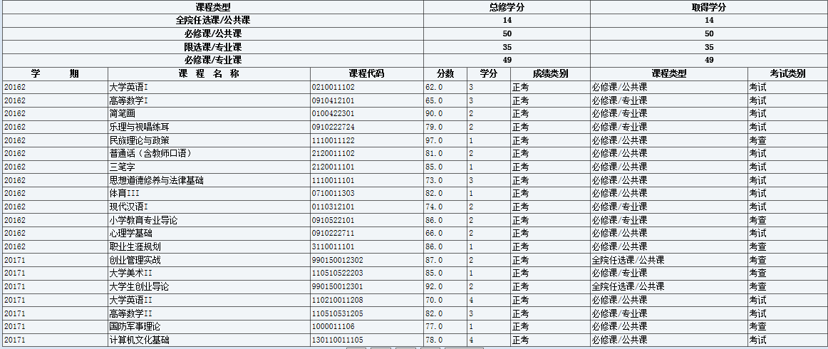

2017年春季学期
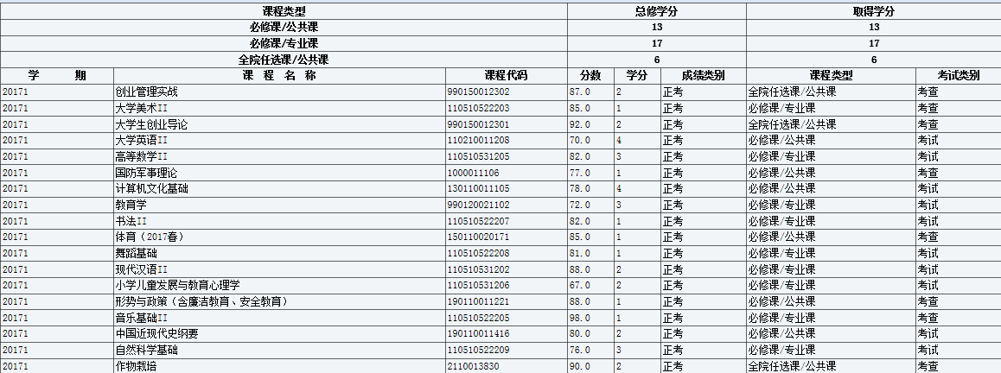

2017年秋季学期
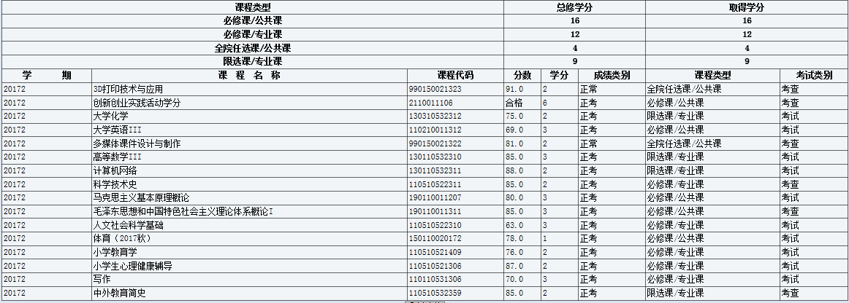

2018年春季学期
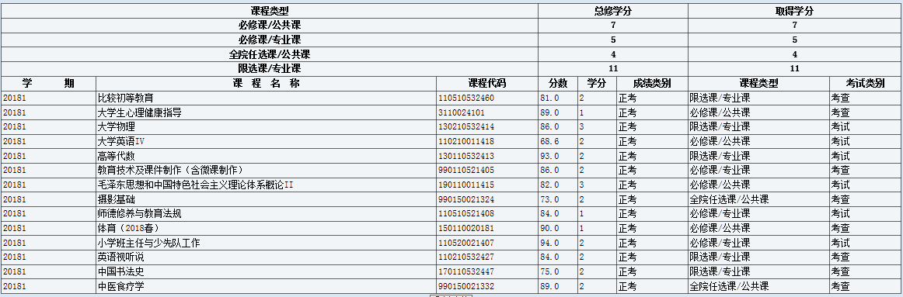

2018年秋季学期

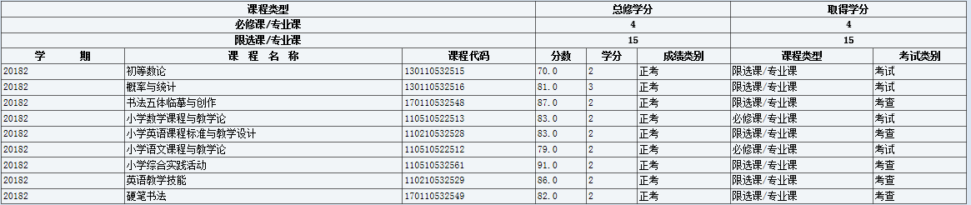

求职信
尊敬的领导：
您好！
感谢您能在百忙之中翻阅我的求职信。我是广西民族师范学院教育科学学院小学教育162班兰柳梅，即将面临毕业。
四年来，在师友的严格教益及个人的努力下，我具备了较扎实的专业基础知识，系统地把握小学儿童发展和教育心理学、心理学和小学班主任与少先队工作等有关理论；学习了国内外优秀的小学教育理论；在每个学期一周的见习中熟悉、掌握了小学生课堂常规的管理、日常管理和在实际应用教学时的注意事项；具备较好的专业技能弹、唱、画、写等能力；在见习过程中，结合已学的知识，根据实际不断更改自己的知识结构，课余时间广泛地涉猎了大量教育类、心理类、社会学等各种书籍，丰富自己的阅历。
此外，我还积极地参加义工之行等各种社会活动，不断锻炼自己。大学四年，我深深地感受到，与优秀学生共事，使我在竞争中获益；向实际困难挑战，让我在挫折中成长。我热爱贵单位所从事的事业，殷切地期望能够在您的领导下，为这一光荣的教育事业添砖加瓦；并且在实践中不断学习、进步。
诚挚的希望领导能给我这次机会，企盼佳音。谢谢！
祝愿贵单位事业蒸蒸日上！
此致
敬礼！

求职人：兰柳梅
2019年5月4日

